SỞ GIÁO DỤC VÀ ĐÀO TẠO KỲ THI TUYỂN SINH LỚP 10
TỈNH BẾN TRE Năm học: 2021 - 2022
Môn thi: TOÁN
ĐỀ THI CHÍNH THỨC
Thời gian làm bài: 120 phút
(Không kể thời gian phát đề)

Bài 1. (1,0 điểm)  Dựa vào hình vẽ bên, hãy:  1) Viết tên tọa độ các điểm và  2) Xác định hoành độ điểm  3) Xác định tung độ điểm | 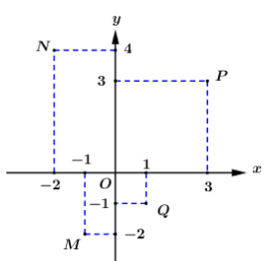
Bài 2. (1,0 điểm)
1) Tính giá trị của biểu thức
2) Rút gọn biểu thức với
Bài 3. (1,0 điểm)
Cho đường thẳng với là tham số
1) Điểm có thuộc không? Vì sao?
2) Tìm các giá trị của để song song với đường thẳng:
Bài 4. (1,0 điểm) Vẽ đồ thị hàm số
Bài 5. (2,5 điểm)
1) Giải phương trình
2) Giải hệ phương trình
3) Gọi là hai nghiệm của phương trình: với m là tham số. Tìm giá trị nhỏ nhất của biểu thức:
Bài 6. (1,0 điểm)  Cho tứ giác ABCD nội tiếp đường tròn (O), biết (như hình vẽ bên). Tính số đo các góc . | 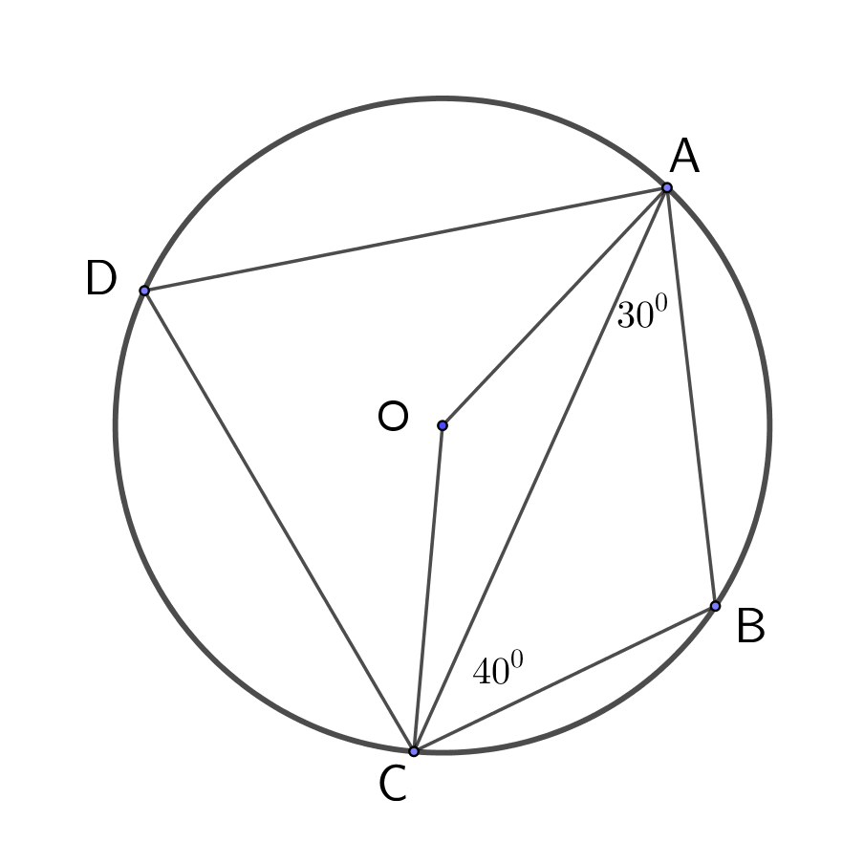
Bài 7. (2,5 điểm)
Cho đường tròn và điểm sao cho . Từ kẻ hai tiếp tuyến đến đường tròn ( là các tiếp điểm).Trên đoạn thẳng lấy điểm ( khác và , dựng đường thẳng vuông góc với tại và tại
a) Chứng minh tứ giác nội tiếp đường tròn
b) Tứ giác là hình gì? Vì sao?
c) Gọi là giao điểm của đường thẳng và sao cho điểm nằm giữa và . Chứng minh tứ giác là hình thoi

= = = = = = = = = = = = = = = = = = = Hết = = = = = = = = = = = = = = = = = = =
Hướng dẫn giải

Bài 1. (1,0 điểm)
Dựa vào hình vẽ bên, hãy:
1) Viết tên tọa độ các điểm và
2) Xác định hoành độ điểm
3) Xác định tung độ điểm

Lời giải
1) Dựa vào hình vẽ ta có: ;
2) Dựa vào hình vẽ ta có: nên hoành độ điểm là
3) Dựa vào hình vẽ ta có: nên tung độ điểm là
Bài 2. (1,0 điểm)
1) Tính giá trị của biểu thức
2) Rút gọn biểu thức với
Lời giải
1)
2) Với thì
Vậy với thì
Bài 3. (1,0 điểm)
Cho đường thẳng với là tham số
1) Điểm có thuộc không? Vì sao?
2) Tìm các giá trị của để song song với đường thẳng:
Lời giải
1) Thay và vào phương trình đương thẳng ta được:
(vô lý)
Vậy không thuộc đường thẳng .
2) Đường thằng song song với đường thẳng
Vậy thỏa mãn đề bài.
Bài 4. (1,0 điểm)
Vẽ đồ thị hàm số
Lời giải
Ta có bảng giá trị sau:
 | -4 | -2 | 0 | 2 | 4
 | 8 | 2 | 0 | 2 | 8

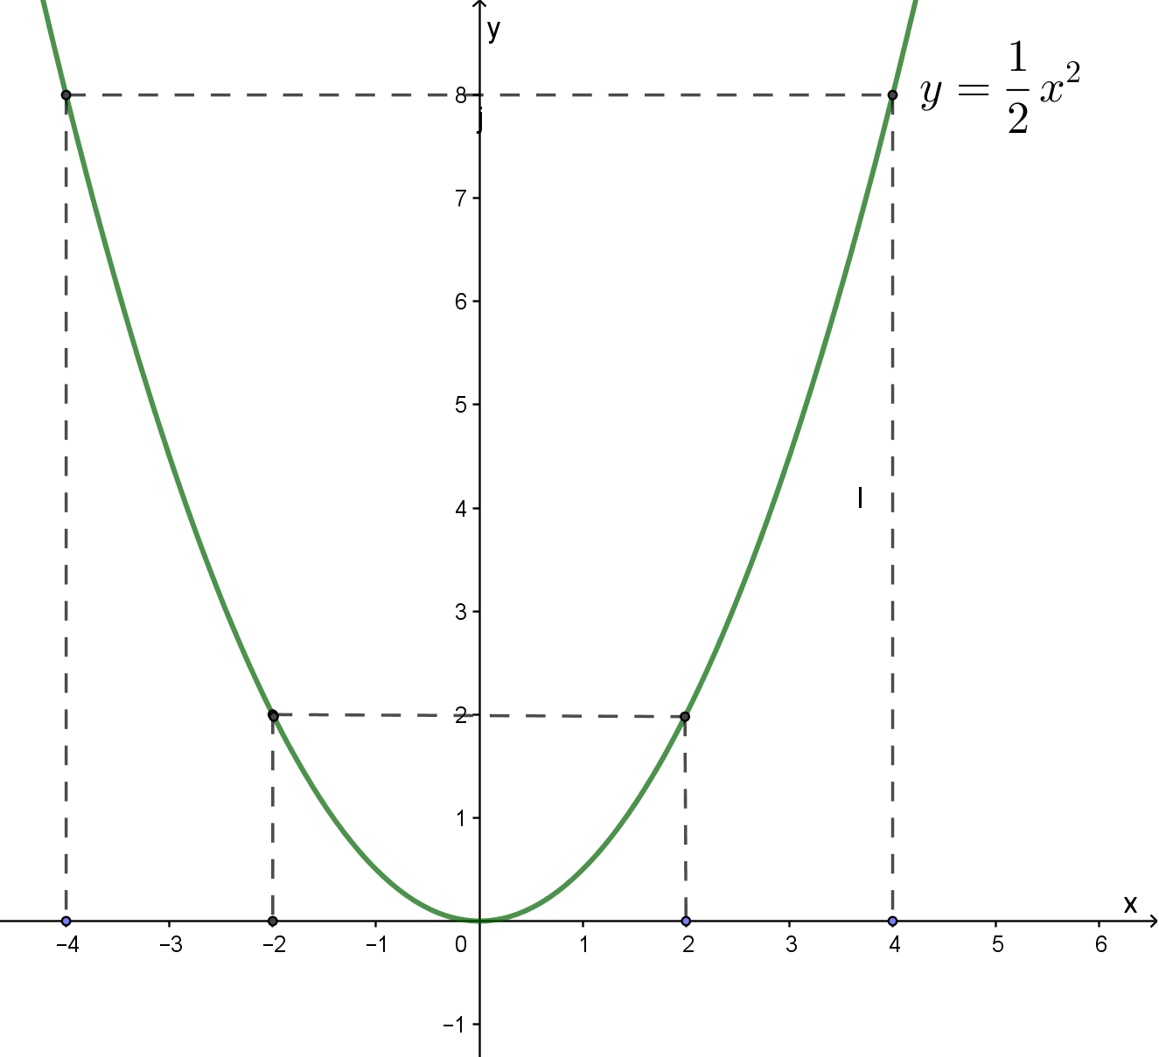
O
Bài 5. (2,5 điểm)
1) Giải phương trình
2) Giải hệ phương trình
3) Gọi là hai nghiệm của phương trình: với m là tham số. Tìm giá trị nhỏ nhất của biểu thức:
Lời giải
1)
Ta có nên phương trình có nghiệm phân biệt
2)
Vậy hệ phương trình có nghiệm
3) Phương trình có với mọi
Suy ra: phương trình trên luôn có hai nghiệm phân biệt
Theo định lí Vi-et ta có :
Ta có :
(vì )
Dấu ‘’= ‘’ xảy ra khi và chỉ khi .
Vậy GTNN của C là đạt tại
Bài 6. (1,0 điểm)
Cho tứ giác ABCD nội tiếp đường tròn (O), biết (như hình vẽ bên). Tính số đo các góc .
Lời giải
Xét tam giác có :
(tổng 3 góc trong tam giác)
Hay
Tứ giác nội tiếp đường tròn nên
(tổng 2 góc đối diện của tứ giác nội tiếp)
Hay
Ta có : (góc nội tiếp và góc ở tâm cùng chắn cung )
.
Vậy
Bài 7. (2,5 điểm) Cho đường tròn và điểm sao cho . Từ kẻ hai tiếp tuyến đến đường tròn ( là các tiếp điểm).Trên đoạn thẳng lấy điểm ( khác và , dựng đường thẳng vuông góc với tại và tại
1) Chứng minh tứ giác nội tiếp đường tròn
2) Tứ giác là hình gì? Vì sao?
3) Gọi là giao điểm của đường thẳng và sao cho điểm nằm giữa và . Chứng minh tứ giác là hình thoi
Lời giải
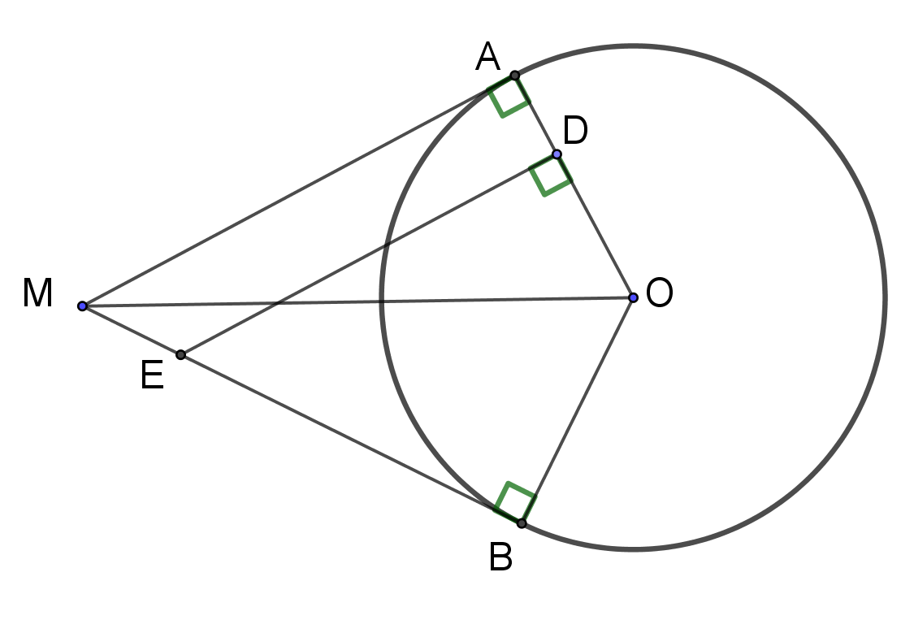
1) Chứng minh tứ giác nội tiếp đường tròn.
Vì , là tiếp tuyến của nên
Xét tứ giác có
là tứ giác nội tiếp (tứ giác có tổng hai góc đối bằng 180⁰).
2) Tứ giác là hình gì ? vì sao ?
Ta có (từ vuông góc đến song song)
là hình thang
Lại có nên là hình thang vuông.
3) Gọi là giao điểmcủa đường thẳng và sao cho nằm giữa điểm và .
Chứng minh tứ giác là hình thoi.
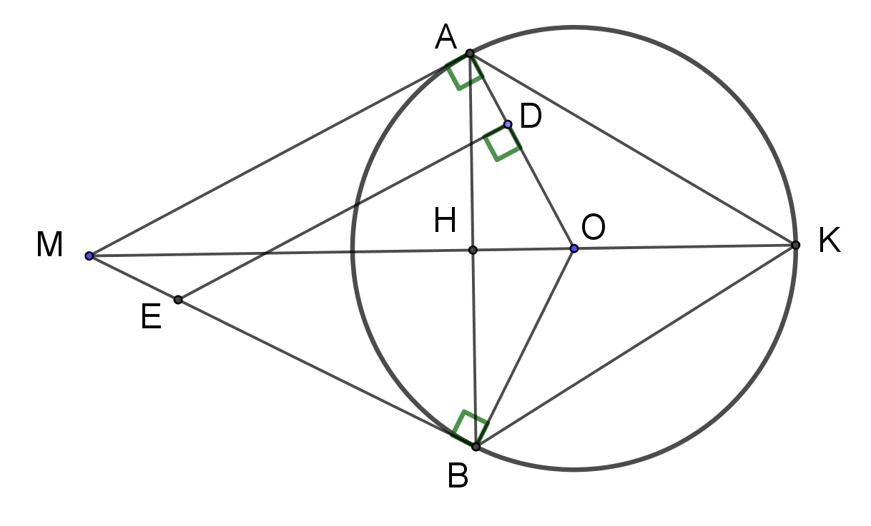
Gọi .
Ta có thuộc trung trực của .
là trung trực của tại
là trung trực của , mà .
Xét tam giác vuông tại có đường cao , áp dụng hệ thức lượng trong tam giác vuông ta có :
.
Xét tam giác vuông có :
đều
Ta lại có (góc nội tiếp và góc tạo bởi tia tiếp tuyến và dây cung cùng chắn cung ).
đều
Từ (1) và (2) suy ra: .
Vậy là hình thoi (định nghĩa) (đpcm).

